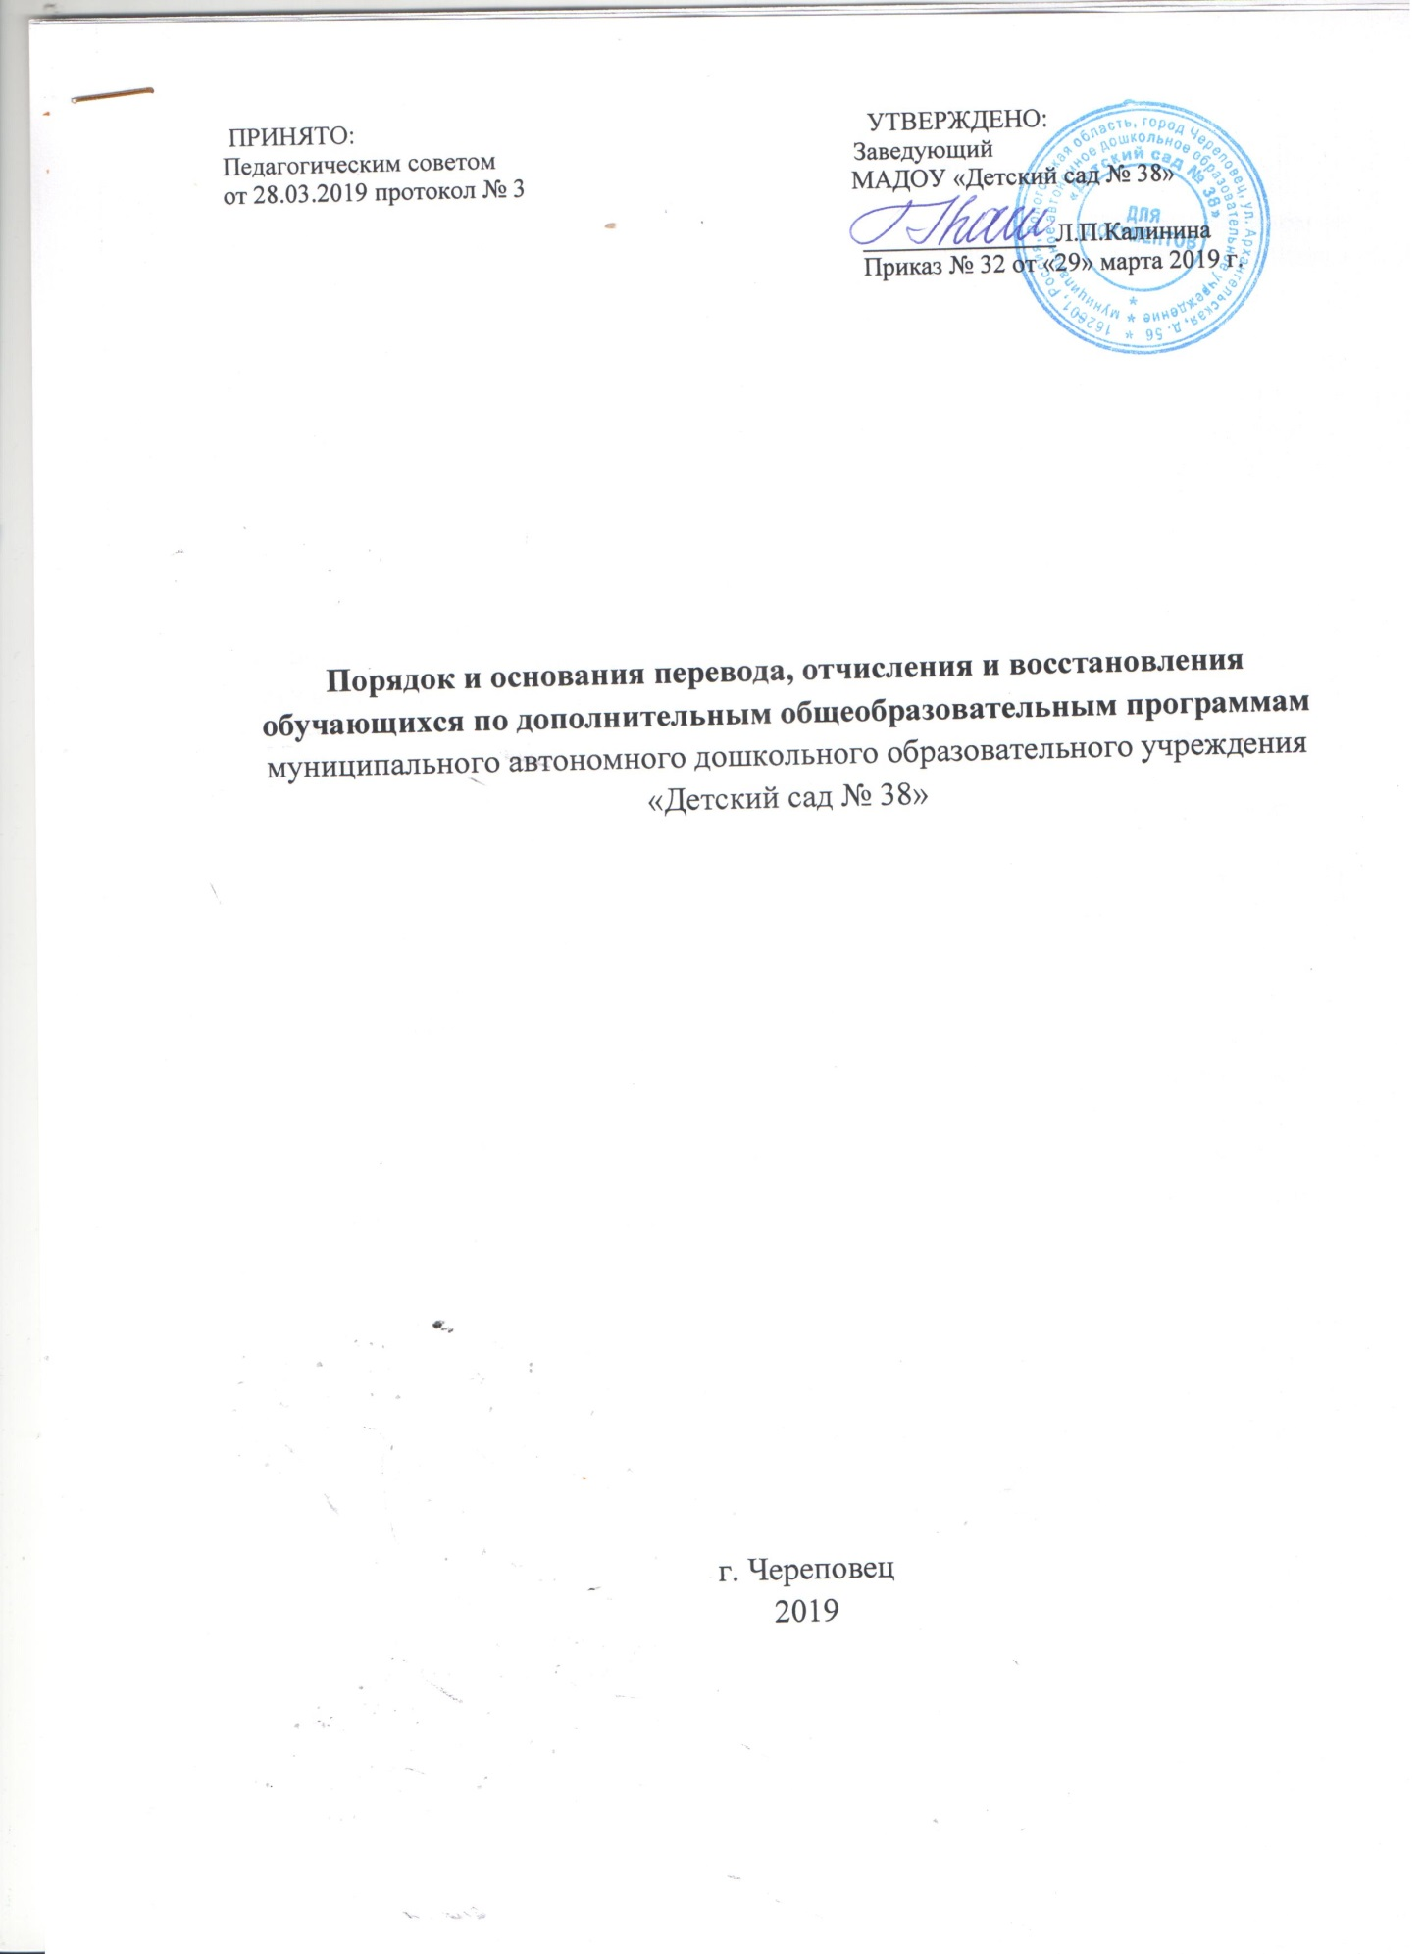

1. **Общие положения**

1.1.  Настоящий Порядок разработан в соответствии с Федеральным Законом от 29.12.2012 года № 273-ФЗ «Об образовании  в Российской Федерации», Приказом Министерства образования и науки РФ от 28.12.2015г. № 1527 с изменениями и дополнениями от 21.01.2019г., Уставом МАДОУ «Детский сад № 38».

1.2. Данный документ регулирует  порядок   и основания  перевода, отчисления и восстановления несовершеннолетних обучающихся (воспитанников) по дополнительным общеобразовательным программам муниципального  автономного дошкольного образовательного  учреждения «Детский сад № 38».

1. **Порядок и основания для перевода воспитанников**

2.1. Перевод несовершеннолетнего обучающегося (воспитанника) в другое образовательное учреждение может быть:

а) по инициативе родителей (законных представителей) несовершеннолетнего обучающегося (воспитанника), в том числе в случае перевода обучающегося  несовершеннолетнего (воспитанника)  для продолжения освоения  программы в другую организацию, осуществляющую образовательную деятельность;

б)  на основании медицинского заключения о состоянии здоровья ребенка, препятствующего его дальнейшему пребыванию в ДОУ;

2.1.1. На основании заявления родителей (законных представителей) обучающегося об отчислении в порядке перевода исходная организация в трехдневный срок издает распорядительный акт об отчислении обучающегося в порядке перевода с указанием принимающей организации.

2.1.2. Требование предоставления других документов в качестве основания для зачисления обучающегося в принимающую организацию в связи с переводом из исходной организации не допускается.

2.1.3. Оформление договоров на обучение по дополнительным общеразвивающим программам осуществляется с 01 сентября текущего года по 30 мая следующего года на полный объём часов реализуемой программы. Если ребенок поступает на обучение позже начала даты приема, то он принимается на оставшуюся часть реализуемой дополнительной программы, оговаривается дата приёма и количество оставшихся часов

2.1.4. После заключения договора с родителями, в течение трех рабочих дней после заключения договора организация издает распорядительный акт о зачислении обучающегося.

1. **Порядок отчисления**

3.1. Основанием для отчисления несовершеннолетнего обучающегося (воспитанника) является распорядительный акт (приказ) МДОУ, осуществляющего образовательную деятельность, об отчислении. Права и обязанности  участников образовательного процесса, предусмотренные законодательством об образовании и локальными нормативными актами  МБДОУ, прекращаются с даты  отчисления несовершеннолетнего обучающегося (воспитанника).

3.2. Отчисление несовершеннолетнего обучающегося (воспитанника)  из дошкольных групп может производиться в следующих  случаях:

- связи с получением образования (завершения обучения) и   достижением  несовершеннолетнего обучающегося (воспитанника) возраста для поступления в первый класс общеобразовательной организации.

- по заявлению родителей (законных представителей) в случае перевода обучающегося  несовершеннолетнего (воспитанника)  для продолжения освоения  программы в другую организацию, осуществляющую образовательную деятельность;

- по обстоятельствам, не зависящим от воли  родителей (законных представителей) несовершеннолетнего обучающегося (воспитанника) и МБДОУ, осуществляющего образовательную деятельность, в том числе в случаях ликвидации организации, осуществляющей образовательную деятельность, аннулирования лицензии на осуществление образовательной деятельности.

1. **Порядок восстановления в МДОУ**

4.1. Несовершеннолетний обучающийся     (воспитанник), отчисленный из МДОУ по инициативе  родителей (законных представителей) до завершения освоения образовательной программы, имеет право на восстановление, по заявлению родителей (законных представителей) при наличии в учреждении свободных мест.

4.2. Основанием для восстановления  несовершеннолетнего обучающегося (воспитанника) является распорядительный акт (приказ) МДОУ, осуществляющего образовательную деятельность, о восстановлении.

4.3. Права и обязанности участников образовательного процесса, предусмотренные,  законодательством об образовании и локальными актами МДОУ возникают с даты восстановлении  несовершеннолетнего обучающегося (воспитанника) в МДОУ.

ПРИЛОЖЕНИЕ 1

к Порядку и основаниям перевода, отчисления и

восстановления обучающихся муниципального

автономного дошкольного образовательного

учреждения «Детский сад № 38»

|  |  |
| --- | --- |
| Приказ об отчислении  От________________№___________ | Заведующему МАДОУ  «Детский сад № 38»  Л.П.Калининой  от________________________  __________________________  (Ф. И. О.) |

Заявление

Прошу отчислить моего ребенка________________________________________________________

___________________________________________________________________________________

(Ф. И. О. ребенка, дата рождения)

___________________________________________________________________________________

(номер группы, направленность)

В порядке перевода________________________________________________________________

(наименование организации, куда переводится ребенок)

__________________________________________________________________________________

(населенный пункт, муниципальное образование, субъект РФ)

«_____» _____________20_______года ___________/____________________/

(подпись) (расшифровка)

р